***Д.Д. Малафеева, студ.; рук. И.А. Нагин, к.т.н. (НИУ «МЭИ»)***

точность КОМПЕНСАЦИи УГЛА НАКЛОНА ГЕОДЕЗИЧЕСКОЙ ВЕХИ при использовании комплексированного приемника спутниковых навигационных систем

В задачах геодезии для высокоточного определения координат объектов применяется метод RTK (от англ. Real Time Kinematic – кинематика в реальном времени). При наличии действующей базовой ГНСС-станции, приёмник получает от неё навигационные поправки, что позволяет достичь сантиметровой точности в определении координат.

Одно из применений метода RTK в геодезии – измерение координат целевой точки при помощи геодезической вехи и установленном на ней приемнике ГНСС. Конец вехи устанавливается на целевую точку, в то время как приемник измеряет координаты фазового центра антенны, расположенной на другом конце вехи. При отсутствии наклона вехи, координаты целевой точки равны координатам антенны, а высота меньше на известную длину вехи.

При наличии наклона вехи необходимо знать углы ориентации вехи для пересчета измерений приемника в целевую точку. Углы ориентации можно определить при помощи алгоритма комплексирования измерений приемника ГНСС и инерциального измерительного блока МЭМС класса [1]. Ошибки оценивания углов ориентации влияют на точность пересчета измерений.

Разработан алгоритм и имитационная модель, позволяющий оценить зависимость величины ошибки оценивания координат целевой точки от угла наклона вехи при заданных погрешностях алгоритма оценивания углов ориентации вехи. Для сравнения приведены данные Leica [2].

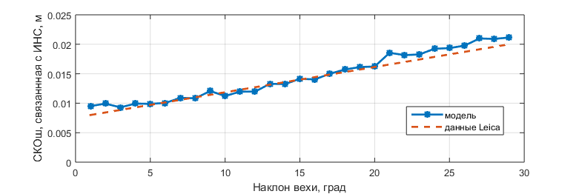

Рис. 1.

**Литература**

1.

2.

используется система, представляющая собой веху, на одном конце которой располагается ГНСС-приёмник, а другой конец соответственно располагается в точке, координаты которой необходимо измерить. Система имеет недостатки, один из которых связан с тем, что измерения производятся в точке, соответствующей фазовому центру приёмной антенны. Это приводит к тому, что невозможно точно определить координаты в случае, если веха наклонена.

Применение алгоритма комплексирования ГНСС-измерений с МЭМС- датчиками позволяет определить угол наклона вехи, который далее компенсируется. Подобный метод позволяет получать высокоточные непрерывные измерения координат в реальном времени без зависимости от угла наклона вехи.